**STYLED COMPONENTS**

1. **CSS** 
   * **V1: Fontes, Cores;**
   * **V2: Box Model;**
   * **V3: Animações, variáveis, Flex Box.**

1. **Pré-processadores**
   * **Minificar**
   * **Especificidade**
   * **CSS-in-JS**

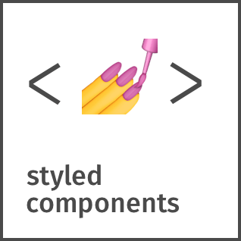

1. **Styled Components**
   * **Sem colisão**
   * **Desempenho**
   * **Propriedades (Lógica)**
   * **Boas práticas (Manutenção)**